Nastavni listić: Valjak Datum:
1. Među predmetima na slici pronađi valjke.
a)  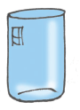 | b)  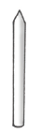 | c) | d)  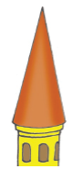 | e)  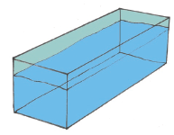 | f)
2. Nacrtaj mrežu valjka ako su zadani duljina polumjera baze i duljina visine valjka:
r = 2 cm i h = 3 cm.

.

3. Izračunaj opseg i površinu osnog presjeka valjka ako su zadane duljina polumjera baze i
duljina visine valjka:
a) r = 3 cm  h = 4 cm | b) r = 0.5 dm  h = 40 mm

